Субботник

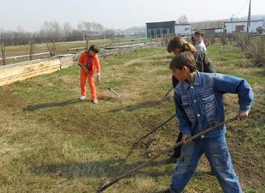
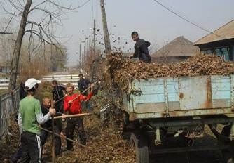
22 апреля все работники школы и учащиеся дружно вышли на субботник. Каждому классу был отведен участок территории для уборки. Весело и дружно трудились ребята. А ученикам 8-11 классов досталась самая почетная работа - они убирали территорию памятника солдатам , не вернувшимся с войны.
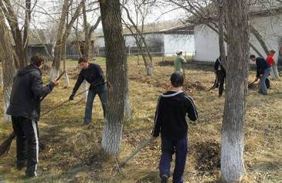

Этой весной пройдет еще много субботников по благоустройству, чтобы территория не только нашей школы, но и села была одной из самых красивых и ухоженных в районе!
(Мария Белова)

